ИНСТРУКЦИЯ ДЛЯ ОФОРМЛЕНИЯ ЗАЯВКИ И ОПЛАТЫ ФИЗИЧЕСКИМ ЛИЦОМ
ОПЛАТА – КАРТОЙ НА САЙТЕ

Внимание! Браузер Microsoft Internet Explorer не поддерживается!
Откройте страницу https://uchi-nok.ru/ в браузере и следуйте шагам указанным ниже.

- Заходим в браузере на платформу UCHI-NOK https://uchi-nok.ru. Нажимаем “ВИТРИНА КУРСОВ”
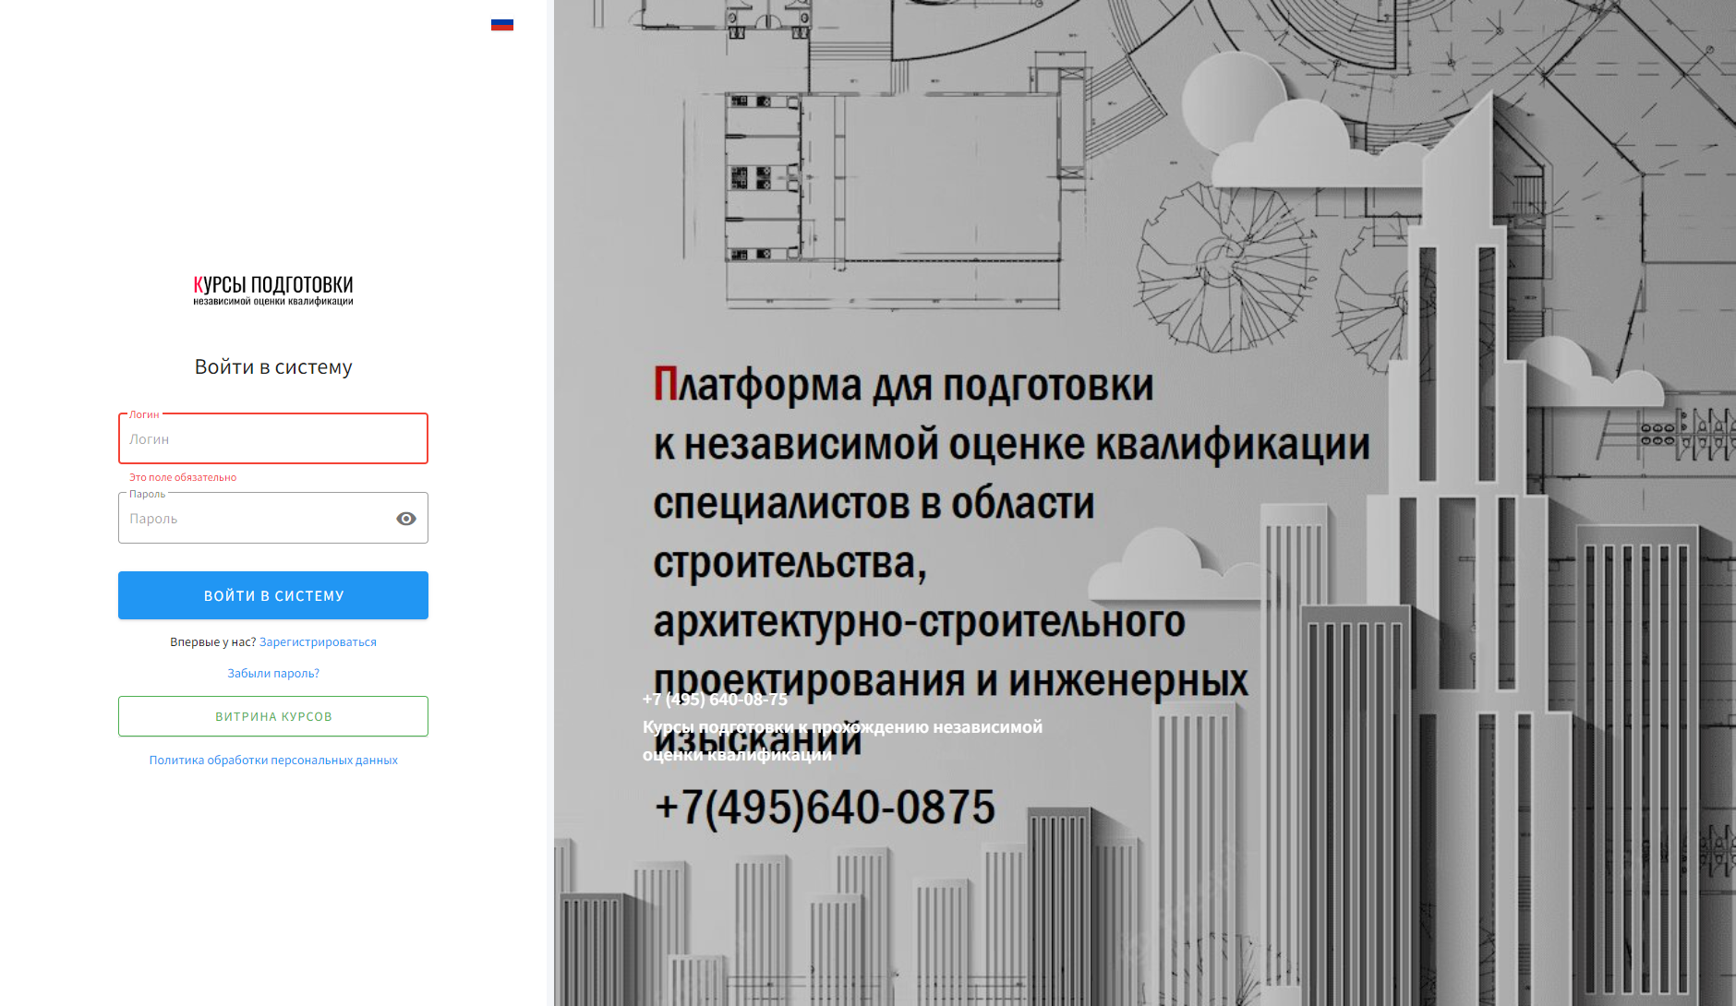
- Нажимаем “Все курсы”.
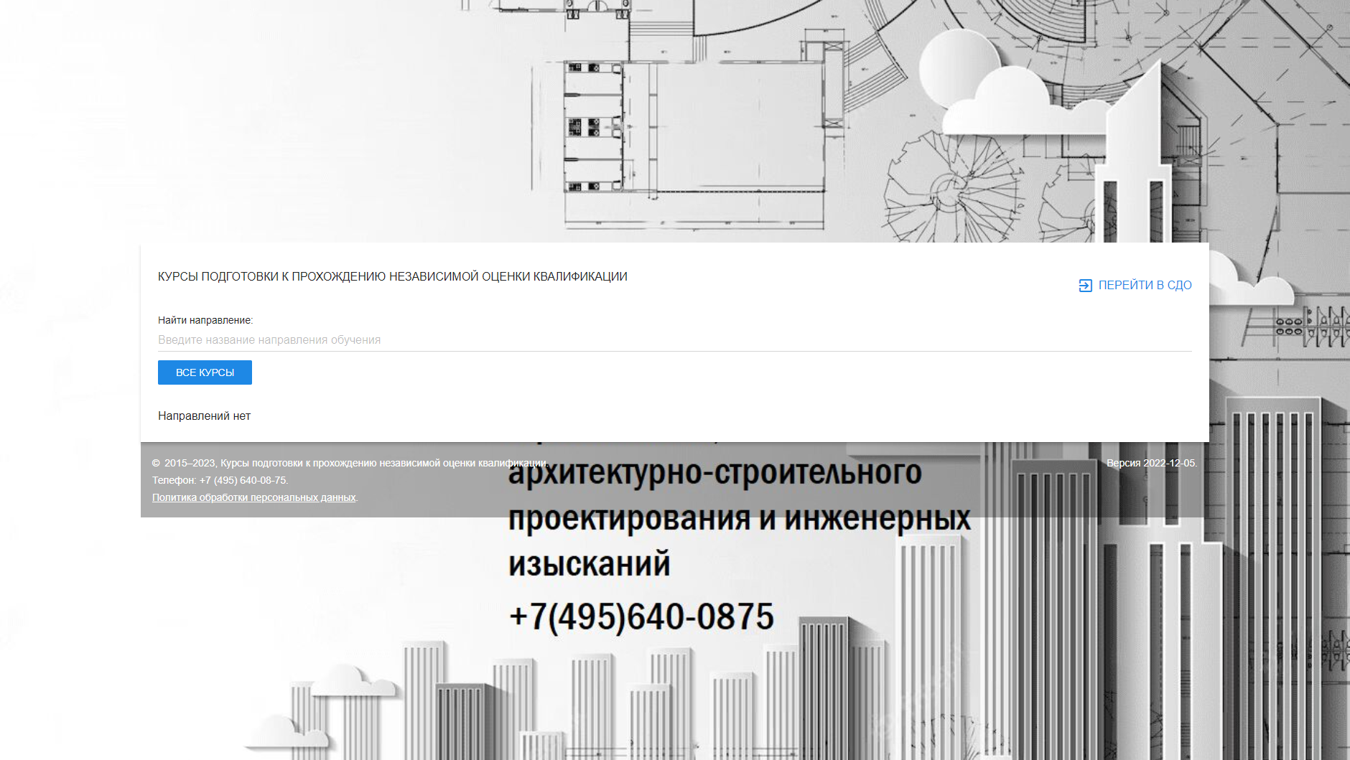

- Выбираем курс для подготовки, нажимаем “Записаться на курс”

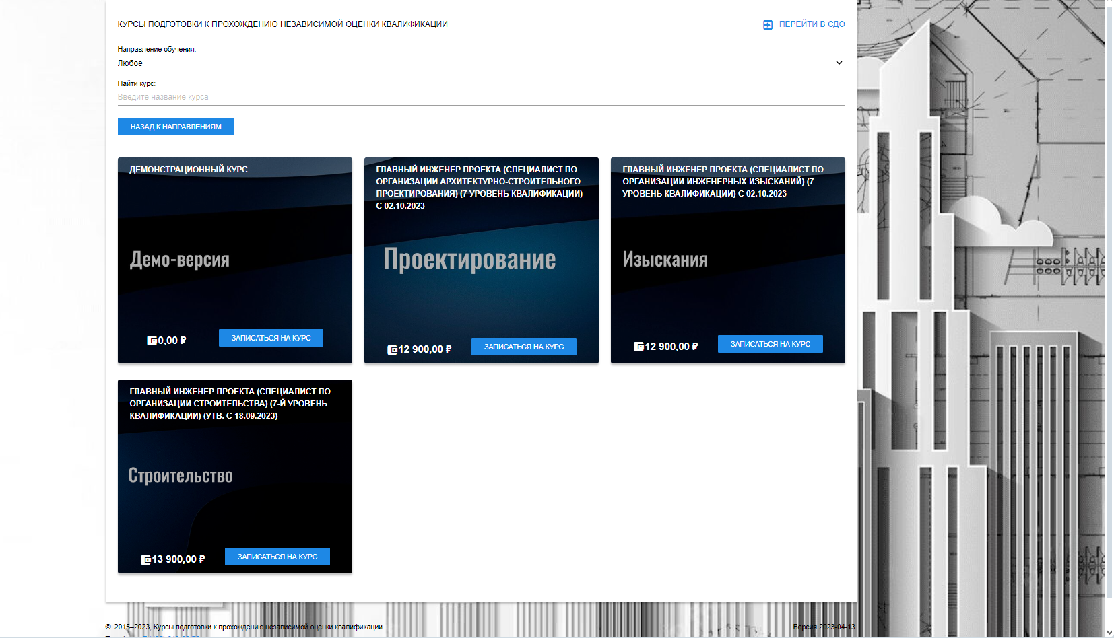

- Нажимаем “Оформить заказ”. Далее – “Оформить заказ”
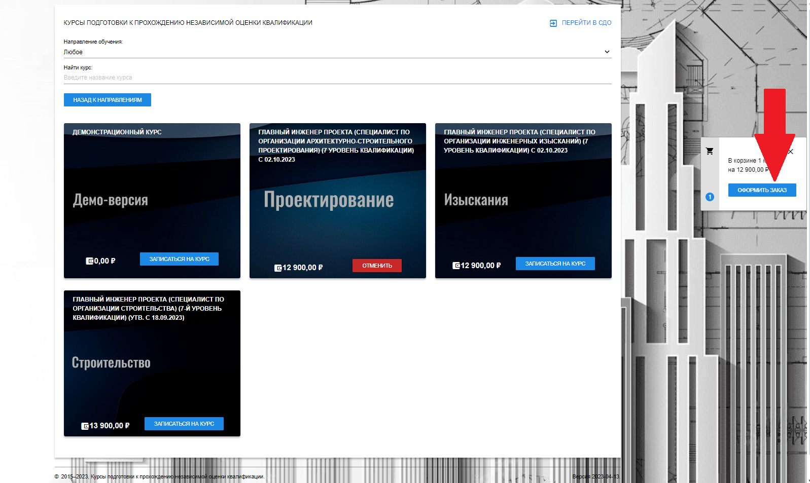

- Заполняем данные на физическое лицо и нажимаем “Зарегистрироваться”
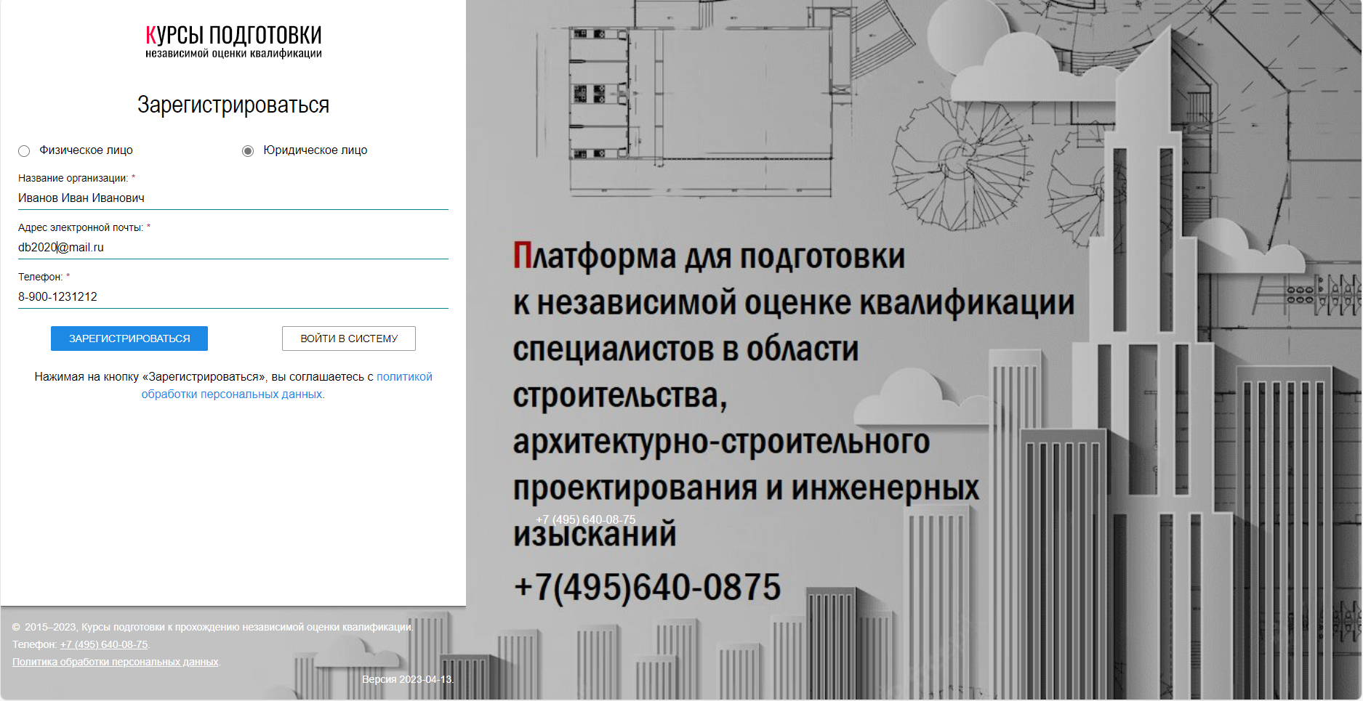

- Нажимаем “Оформить заказ”.

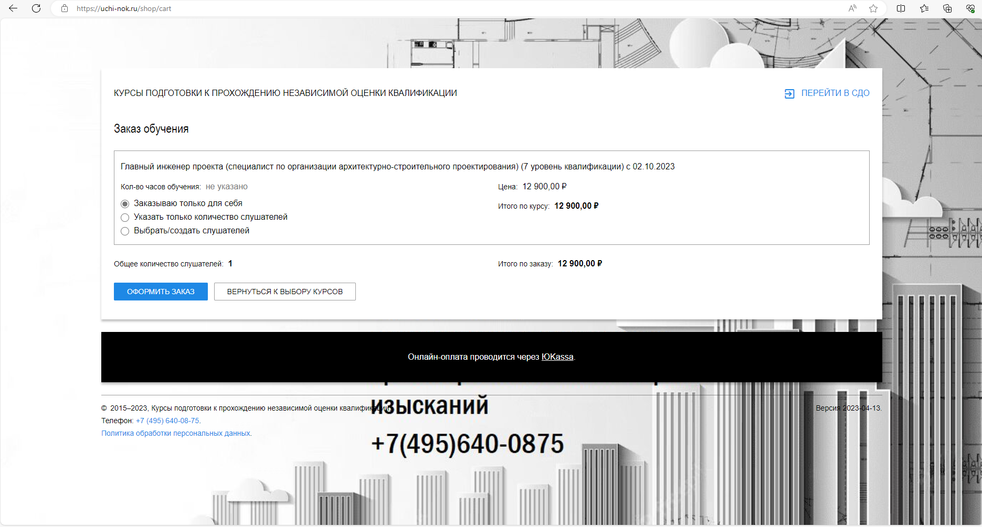

- Переходим к оплате. Нажмите “Оплатить сейчас”, чтобы перейти к шлюзу оплаты. К этому моменту на почту, которую Вы указали уже должно прийти письмо с регистрационными данными. Доступ к курсу откроется после проведения платежа.

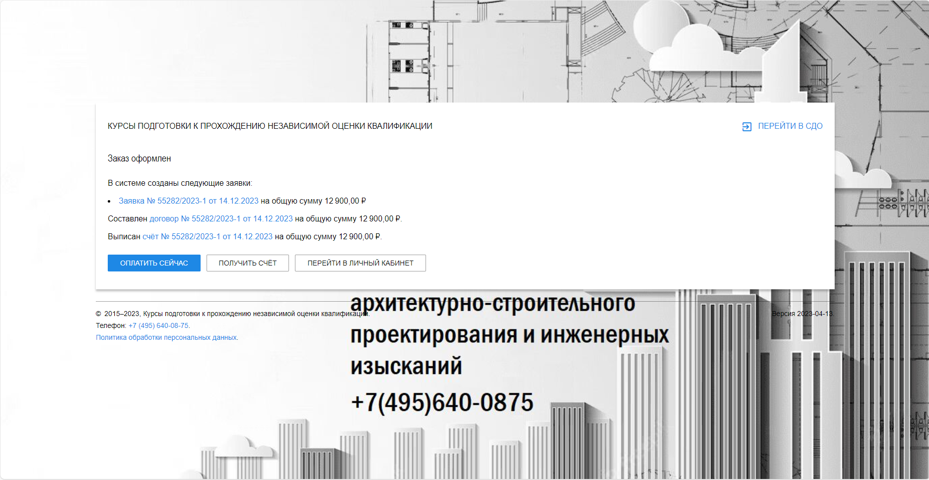

- В письме, которое Вы получили на электронную почту, содержится логин и пароль для входа в личный кабинет и логин и пароль слушателя. Заходим в браузере на платформу UCHI-NOK https://uchi-nok.ru.

Желаем успешной подготовки к сдаче экзамена!

